LAPORAN TUGAS
METODOLOGI PENELITIAN

Tugas – 2



Disusun Oleh :
Ghoffar Abdul Ja’far - 2341720035/TI3H

JURUSAN TEKNOLOGI INFORMASI
POLITEKNIK NEGERI MALANG
2025/2026

1. Bidang Riset dan Topik Riset
- Bidang Riset: Pengolahan Citra Digital (Digital Image Processing).
- Topik Riset: Segmentasi Citra Medis Menggunakan Deep Learning dengan Arsitektur Transformer.
  - Penjelasan: Topik ini berfokus pada penggunaan teknik kecerdasan buatan (AI) terkini untuk secara otomatis mengidentifikasi dan memisahkan area penting (seperti tumor atau organ) dari gambar medis (misalnya, hasil MRI atau CT Scan).
2. Kumpulan 3 Artikel Survei/Review (Tahun >2023)
Berikut adalah tiga artikel tinjauan yang relevan dan diterbitkan setelah tahun 2023:
- Judul: Deep learning for medical image segmentation: State-of-the-art advancements and challenges
  - Publikasi: Informatics in Medicine Unlocked, April 2024.
  - Ringkasan: Artikel ini memberikan gambaran menyeluruh tentang kemajuan dan tantangan dalam penggunaan deep learning untuk segmentasi citra medis, mencakup berbagai teknik dan aplikasi.
- Judul: Advantages of transformer and its application for medical image segmentation: a survey
  - Publikasi: BioMedical Engineering OnLine, Februari 2024.
  - Ringkasan: Survei ini secara spesifik membahas keunggulan arsitektur Transformer (sebuah model deep learning canggih) dan penerapannya dalam tugas segmentasi citra medis.
- Judul: Transformers for Neuroimage Segmentation: Scoping Review
  - Publikasi: Journal of Medical Internet Research (disintesis dari literatur hingga akhir 2023, dipublikasikan setelahnya).
  - Ringkasan: Tinjauan ini berfokus pada penggunaan model Transformer untuk segmentasi citra otak (neuroimaging), terutama untuk deteksi tumor, dan merangkum performa serta tantangannya.
3. Tren dan Tantangan Terbaru
Berdasarkan ketiga artikel tersebut, berikut adalah tren dan tantangan utama dalam topik ini:
- Tren Terbaru:
  - Dominasi Model Hibrida: Penggunaan arsitektur hibrida yang menggabungkan Convolutional Neural Network (CNN) dengan Transformer menjadi standar industri untuk mencapai performa terbaik.
  - Fokus pada Efisiensi: Ada pergeseran tren dari model yang sangat besar ke arah pengembangan arsitektur Transformer yang lebih efisien dan ringan untuk aplikasi klinis.
  - Fusi Multi-Modal: Teknik menggabungkan informasi dari berbagai jenis citra medis (misalnya, beberapa tipe MRI) menggunakan Transformer untuk meningkatkan akurasi segmentasi.
- Tantangan Utama:
  - Biaya Komputasi Tinggi: Model Transformer, terutama yang hibrida, membutuhkan sumber daya komputasi yang sangat besar untuk proses pelatihan.
  - Risiko Overfitting: Dataset medis seringkali berukuran kecil. Model Transformer yang kompleks sangat rentan mengalami overfitting (terlalu "hafal" data latih sehingga performanya buruk pada data baru) pada dataset terbatas.
  - Ketergantungan pada Dataset Benchmark: Penelitian saat ini terlalu bergantung pada beberapa dataset publik (seperti dataset tumor otak), sehingga kemampuan generalisasi model untuk penyakit atau organ lain masih dipertanyakan.
4. Permasalahan yang Bisa Diangkat
Dari bagian "Tantangan" dan "Kesimpulan" pada artikel-artikel tersebut, ditemukan beberapa permasalahan yang bisa diangkat untuk penelitian:
- Dari Tantangan: Kebutuhan komputasi yang tinggi dan risiko overfitting adalah masalah paling mendesak. Model canggih saat ini sulit diterapkan di rumah sakit dengan sumber daya terbatas.
- Dari Kesimpulan: Artikel menyimpulkan bahwa "penelitian lebih lanjut diperlukan untuk mendefinisikan arsitektur transformer dan metode pelatihan yang optimal untuk aplikasi klinis." Ini secara langsung membuka peluang untuk merancang model yang lebih baik dan efisien.
5. Susunan Research Problem (RP) dan Landasan Teori
- Research Problem (RP) / Rumusan Masalah:
Arsitektur deep learning berbasis Transformer telah mencapai performa canggih dalam segmentasi citra medis, terutama model hibrida CNN-Transformer.3 Namun, penerapannya dalam praktik klinis
sangat terhambat oleh dua hal: biaya komputasi yang sangat tinggi dan risiko overfitting yang besar saat dilatih pada dataset medis yang umumnya berukuran kecil. Hal ini menciptakan kesenjangan antara potensi teknologi dan implementasi di dunia nyata.
- Landasan Teori:
  - Model hibrida CNN-Transformer saat ini dianggap sebagai state-of-the-art karena mampu memodelkan fitur lokal (dari CNN) dan hubungan global antar piksel dalam sebuah citra (dari Transformer).
  - Akan tetapi, keunggulan ini harus dibayar mahal. Mekanisme self-attention pada Transformer memiliki kompleksitas kuadratik, yang membuatnya sangat boros sumber daya komputasi, terutama untuk citra medis 3D.
  - Selain itu, model Transformer yang besar dan kompleks membutuhkan data dalam jumlah masif untuk dapat belajar dengan baik. Keterbatasan jumlah data medis berlabel berkualitas tinggi membuat model ini sangat rentan mengalami overfitting, di mana model gagal menggeneralisasi pengetahuannya ke data pasien baru.
  - Oleh karena itu, penelitian ini penting untuk mengembangkan arsitektur Transformer yang lebih ringan dan efisien, yang dirancang khusus untuk mengatasi masalah keterbatasan data dan sumber daya komputasi, sehingga dapat mempercepat adopsi teknologi AI canggih di lingkungan klinis.

Bukti Permasalahan Penelitian
- Artikel rujukan: Transformers for Neuroimage Segmentation: Scoping Review (Journal of Medical Internet Research).
  - Kalimat yang merujuk: Penggunaan arsitektur hibrida yang menggabungkan Convolutional Neural Network (CNN) dengan Transformer menjadi standar industri untuk mencapai performa terbaik.
  - Kalimat asli: “Currently, hybrid convolutional neural network-transformer architectures achieve state-of-the-art performances on benchmark datasets over standalone models.”
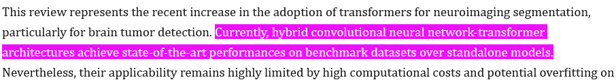
- Artikel rujukan: Artikel yang membahas model MedFusion-TransNet (diterbitkan di Frontiers in Medicine) .
  - Kalimat yang merujuk: Ada pergeseran tren dari model yang sangat besar ke arah pengembangan arsitektur Transformer yang lebih efisien dan ringan untuk aplikasi klinis.
  - Kalimat asli: “Optimized for high computational efficiency, this method ensures scalability across various clinical scenarios and imaging modalities.”
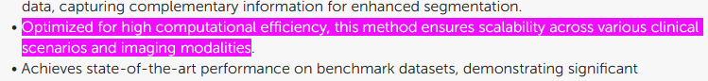
- Artikel rujukan: Transformers for Neuroimage Segmentation: Scoping Review (Journal of Medical Internet Research).
  - Kalimat yang merujuk: Teknik menggabungkan informasi dari berbagai jenis citra medis (misalnya, beberapa tipe MRI) menggunakan Transformer untuk meningkatkan akurasi segmentasi.
  - Kalimat asli: “Therefore, integrating multi-modal fusion through transformer-based approaches represents a transformative step in medical image segmentation...”
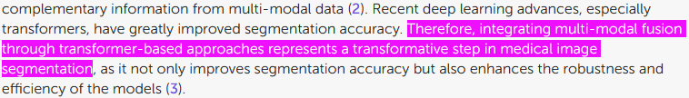
- Artikel rujukan: Transformers for Neuroimage Segmentation: Scoping Review (Journal of Medical Internet Research).
  - Kalimat yang merujuk:
    - Model Transformer, terutama yang hibrida, membutuhkan sumber daya komputasi yang sangat besar untuk proses pelatihan.
    - Dataset medis seringkali berukuran kecil. Model Transformer yang kompleks sangat rentan mengalami overfitting (terlalu "hafal" data latih sehingga performanya buruk pada data baru) pada dataset terbatas.
  - Kalimat asli: "Nevertheless, their applicability remains highly limited by high computational costs and potential overfitting on small datasets.
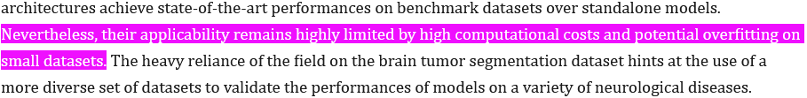
- Artikel rujukan: Transformers for Neuroimage Segmentation: Scoping Review (Journal of Medical Internet Research).
  - Kalimat yang merujuk: Dataset medis seringkali berukuran kecil. Model Transformer yang kompleks sangat rentan mengalami overfitting (terlalu "hafal" data latih sehingga performanya buruk pada data baru) pada dataset terbatas.
  - Kalimat asli: "Further research is needed to define the optimal transformer architectures and training methods for clinical applications.”
